Всеукраїнський інтерактивний конкурс “МАН-Юніор Дослісдник”
Номінація “Технік”
ТЕЗИ
Дослід для вивчення явищ пов’заних зі зміною атмосферного тиску

Виконавець:Чуракова Єва, учениця 9 класу Харківської гімназії №82 Харківської міської ради Харківської області

Науковий керівник: Павленко Ольга Юріївна, вчитель фізики Харківської гімназії №82 Харківської міської ради Харківської області

Мета дослідження:Вивчити явища ,пов’язані зі зміною атмосферного тиску та його наслідки; з’ясувати де на практиці використовується це явище

Завдання: Розглянути фізичне явище, яке полягло в основі багатьох фокусів

Матеріали та обладнання: пластикова пляшка, кришка, 2 тонкі соломинки, пластилін, трубка, 2 пластикові ємкості, вода, соняшникова олія.

Об‘єктом дослідження є механізм роботи фонтанів. Багато фонтанів працює на принципі зміни атмосферного тиску. На цьому принципі базується багато фокусів, а також його використовують у медичному обладнанні : шприци, піпетки.

Для цього досліду я взяла за основу пластикову пляшку з водою , помістила у неї дві соломинки ( одну над водою), щільно закрила її кришкою, на кінці соломинок помістила ємкості з отворами.
Заливаю у 1 ємкість олію, вона потрапляє до пляшки , де зменшує об‘єм атмосфери і створює зону збільшеного тиску, завдяки якій вода під дією тиску виходить через 2 соломинку
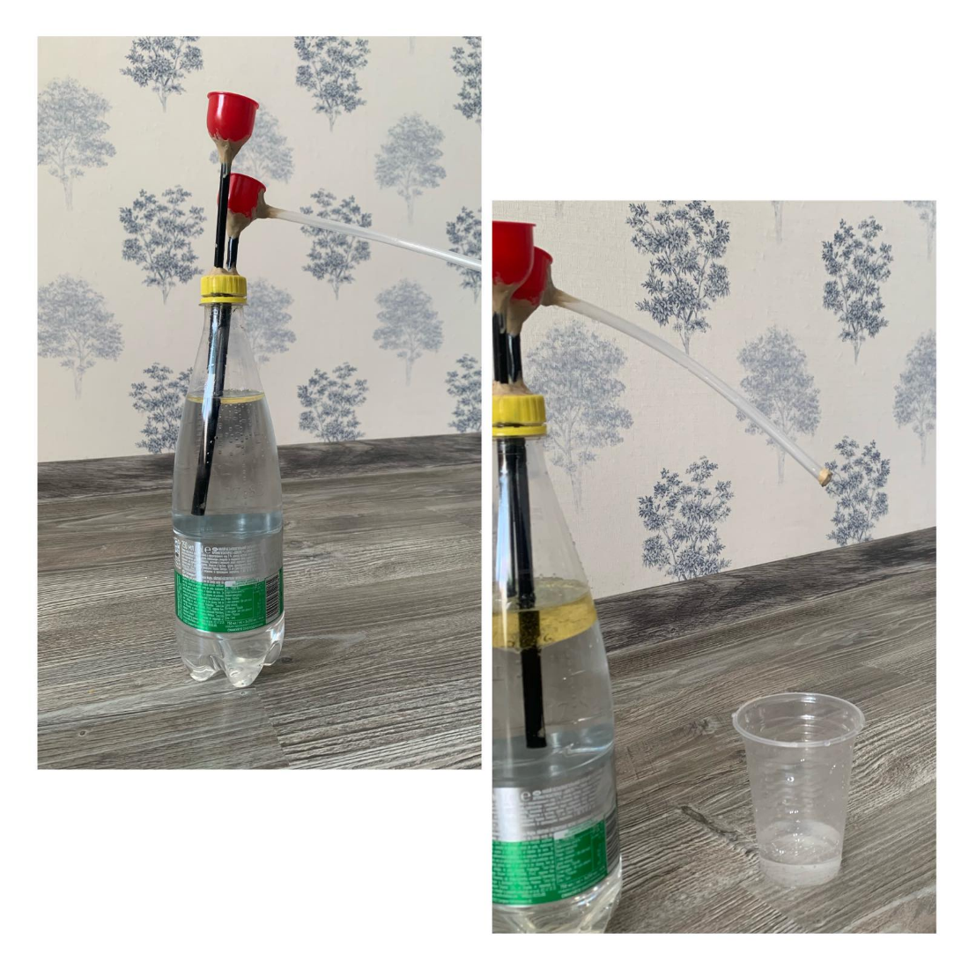
В роботі розкривається фізичний зміст процесів створення зон збільшеного і зниженого тиску для створення фокусів, щоб заохотити однолітків вивчати фізику, розібратися як працює фонтан та як це явище можна використовувати у медицині.

Я вважаю, що цей дослід корисний для розважального характеру ; щоб поширити фізику серед дітей та підлітків;
Мені було цікаво зрозуміти принцип роботи фонтану, шприцу та піпетки , і на чому він базується

